МИНИСТЕРСТВО ЦИФРОВОГО РАЗВИТИЯ, СВЯЗИ И МАССОВЫХ КОММУНИКАЦИЙ РОССИЙСКОЙ ФЕДЕРАЦИИ
Ордена трудового Красного Знамени федеральное государственное бюджетное
образовательное учреждение высшего образования
«Московский технический университет связи и информатики»

Кафедра Математическая кибернетика и информационные технологии

Отчет по лабораторной работе №1
по дисциплине: «Информационные технологии и программирование»

Выполнил: студент группы БВТ2402
Левая Валерия Валерьевна

Москва, 2025
Цель работы: освоить базовые приёмы программирования на языке Java, научиться создавать собственные классы и методы, закрепить навыки использования циклов for, операторов сравнения и строковых методов.

Ход работы:

Задание 1:
Создать программу, которая находит и выводит все простые числа меньше 100.

Создадим файл Primes.java. В нем класс Primes, в котором находится метод main(), цикл for, перебирающий числа от 1 до 100 включительно, и описывается метод isPrime(). Если метод isPrime() возвращает значение истины, в командную строку выводится ответ — простое число меньше 100, иначе — ничего.

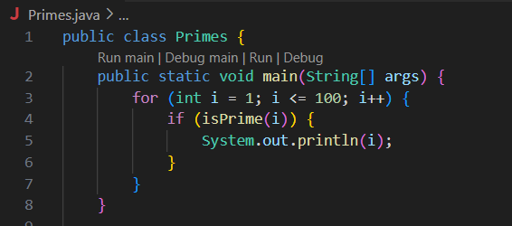
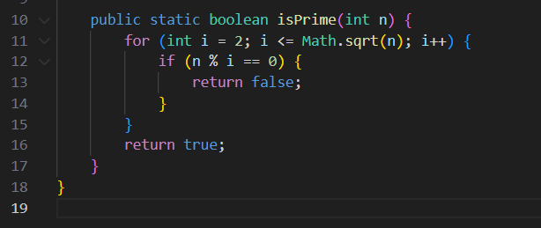
Далее сам метод isPrime(). Он отвечает за проверку числа на соответствие условия посредством цикла for.

Полный код выглядит так:
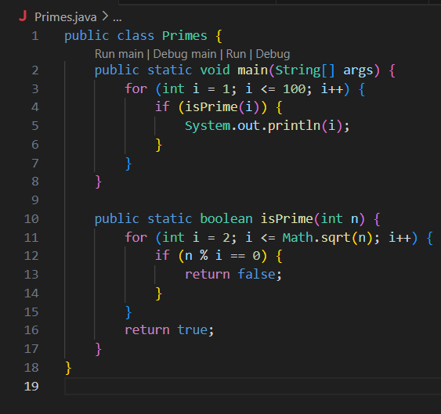
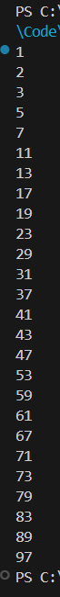

Задание 2:
Создать программу, которая определяет, является ли введённая строка палиндромом.

Создадим файл Palindrome.java. В нем класс Palindrome, в которой метод main() и цикл for, перебирающий все аргументы командной строки. Каждому i-ому аргументу строки создается строка s, она проверяется на палиндром, и выводится результат.

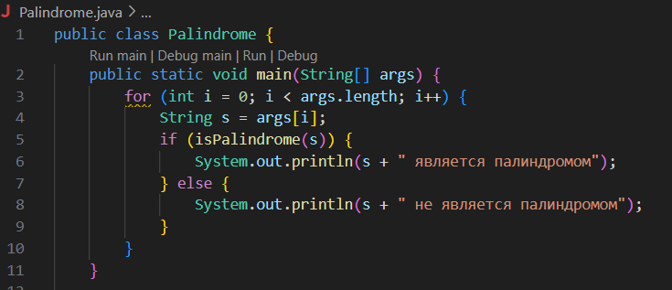
Метод reverseString() принимает строку s и с помощью цикла перебираем элементы (буквы) строки (слова) с конца. Данный метод возвращает строку s (string) в перевернутом виде — это переменная rs (reserved string).
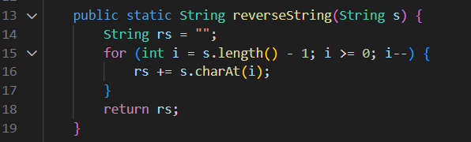
Метод isPalindrome() проверяет является ли строка s палиндромом. Создается строка rs (reserved string), равная перевернутому варианту строки s и сравнивается с изначальной строкой s.
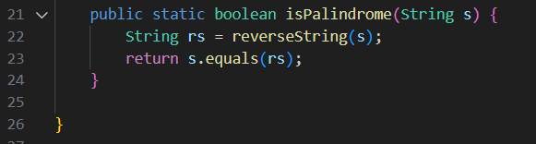
Полный код выглядит так:

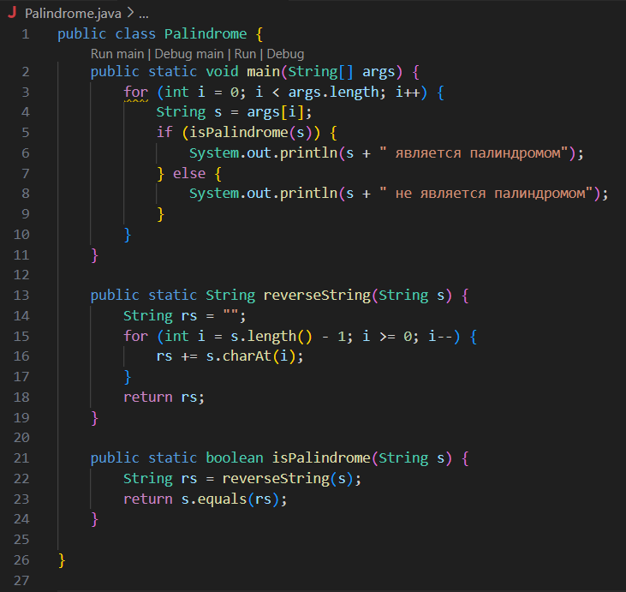
Скомпилируем программу: javac Palindrome.java. Протестируем с помощью таких аргументов: java Palindrome madam racecar apple kayak song noon
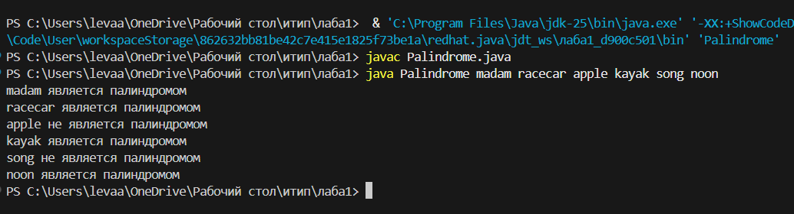
Вывод: в ходе выполнения лабораторной работы я научилась создавать классы и методы в Java, циклы и операторы сравнения; реализовала программу для поиска простых чисел, программу для проверки строк на палиндром.

